Hatalmas gyűjteménybe kerülnek a DE tudományos munkái
A Debreceni Egyetem Egyetemi és Nemzeti Könyvtárhoz tartozó Debreceni Egyetemi Kiadó öt kötettel mutatkozott be az Akadémiai Kiadó online okoskönyvtára, a Magyar Elektronikus Referenciamű Szolgáltatás (MeRSZ) felületén. A cél, hogy a tudományos publikációk láthatóbbá és hozzáférhetőbbé váljanak a hallgatók, az oktatók és a kutatók számára.
Jelentős mérföldkőhöz érkezett a Debreceni Egyetemi Kiadó, mely 2014-ben indította el az e-jegyzet modellt (https://dupress.unideb.hu/hu/termekkategoria/e-jegyzetek/), így a hibrid könyvkiadási gyakorlat létrehozásával a papírpéldányok mellett elektronikusan is elérhetővé teszik egyes műveiket a kiadói webáruházban, PDF formában. Ehhez kapcsolódva jelenik meg új felületként a MeRSZ adatbázisa, ahol online könyvként olvashatjuk a kiválogatott műveket. A mostani együttműködés öt kötettel indult, a továbbiakban a szerzők, illetve az érintett karok döntése alapján kerülnek majd be az új megjelenésű címek a MeRSZ adatbázisába.
Az egyetemi szerzőink tudásvagyonának láthatóságát és egyben az egyetemi oktatást is szolgálja a MeRSZben való megjelenésünk. Az olvasókra bízzuk a választást, hogy mely formátumból szeretnének vagy tudnak hatékonyabban tanulni. A művek láthatóságának növelése a minőségi oktatás mellett magasabb hivatkozási számokat is eredményezhet a kutatóknak, oktatóknak, hallgatóknak – mondta Bátfai Erika, a Debreceni Egyetemi Kiadó vezetője.
A Magyar Elektronikus Referenciamű Szolgáltatás adatbázisában több mint 800 mű érhető el, 120 ezer aktív felhasználóval rendelkezik, a szerzők száma pedig meghaladja a 900-at.
A MeRSZ felsőoktatási tankönyveket és jegyzeteket gyűjt és ad közre, a legváltozatosabb tudományterületeket képviselő lektorált kézikönyveket, monográfiákat és tanulmányköteteket.
Az adatbázisába most bekerült DE-könyvek listája ide kattintva érhető el.
Sajtókapcsolat:
- Debreceni Egyetem Rektori Hivatal Sajtóiroda
- +36 52 512 000 / 23251
- sajtoiroda@unideb.hu
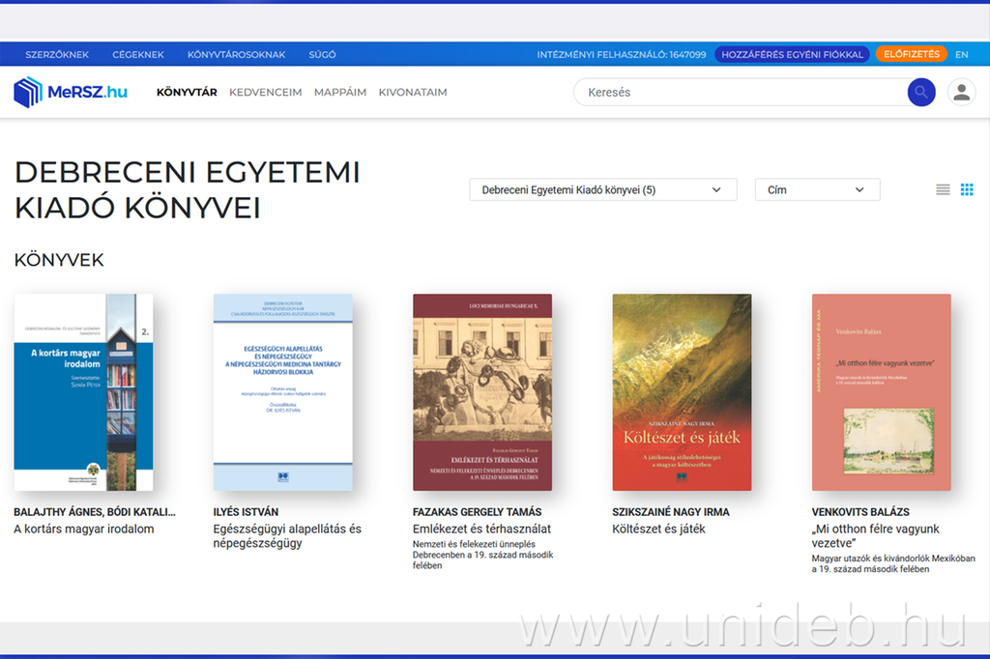 | © Debreceni Egyetem; MeRSZ
Eredeti tartalom: Debreceni Egyetem
Továbbította: Helló Sajtó! Üzleti Sajtószolgálat
Ez a sajtóközlemény a következő linken érhető el:

